ТЕМА «Предметы и средства личной гигиены»
Цель: Выявить различие между предметами и средствами личной гигиены.
Задачи: - познакомить с понятиями «предметы личной гигиены» и «средства личной гигиены»
- коррекция тактильного восприятия посредством проведения дидактических игр, развитие внимания;
- формирование привычки к здоровому образу жизни.

Оборудование: предметы и средства личной гигиены, таблица «Предметы и средства личной гигиены», рисунки предметов и средств личной гигиены.

Ход урока:
I. Организация класса и рабочих мест учащихся.
Проверка готовности к уроку учащихся и рабочих мест.

II.Актуализация знаний.
Вы часто слышите от взрослых, что самое ценное у человека – это его здоровье. Многие из вас пока не могут осознать, насколько верна эта поговорка. Да, самое главное - это здоровье. И его надо беречь.
Все вы, конечно, хотите сохранить своё здоровье. Но что же для этого надо сделать? Чтобы быть здоровым, необходимо содержать своё тело в чистоте, правильно питаться и заниматься физкультурой. Соблюдая эту заповедь, вы будете здоровы.

III. Сообщение темы урока.
Сегодня на уроке мы продолжим говорить о первом условии, то есть о соблюдении правил личной гигиены и познакомимся с предметами и средствами личной гигиены.
Итак, запишем в тетрадь тему урока «Предметы и средства личной гигиены». (слайд 1)
IV.Сообщение нового материала.
Что такое гигиена, (слайд 2)
Знают кошка и гиена,
Бурый мишка, мишка белый,
Ёж, собака и пчела,
Что всегда не грех помыться,
Вымыть лапы и копытца,
Ну, а после можно смело
Приниматься за дела!
И пчелу не пустят в улей,
Окажись она грязнулей,
А всего-то обнаружат
Пять пылинок средь пыльцы.
И всегда отыщет птица
Полминуты, чтоб умыться
И спешит спуститься к луже,
Даже если есть птенцы!
Как не вспомнить про енота:
Для него мытьё работа.
Для него основ основа –
Прежде мой, потом грызи.
Да и каждый поросёнок
Чистым хочет быть с пелёнок,
И бедняга не виновен,
Что содержится в грязи.
- Гигиена в переводе с греческого – «здоровье». (слайд 3)
- Какие правила личной гигиены человек выполняет утром? Утром после зарядки, вы идёте в умывальную комнату и моете руки, чистите зубы, умываетесь, моете шею и уши. После утреннего туалета вы все такие красивые!
Всё вы готовы к трудовому дню.
- Какие правила личной гигиены вы соблюдаете днём?
В середине дня вам опять придётся подойти к умывальнику. Перед обедом необходимо помыть руки с мылом и после обеда тоже. Хорошо бы после обеда почисть зубы, но если такой возможности нет, надо прополоскать рот водой.
- Какие правила личной гигиены человек выполняет вечером? А вечером вода и мыло снова помогут вам почувствовать себя легко и свежо. Ведь вечерний туалет включает в себя: умывание, чистка зубов, мытьё рук, шеи , ушей, а в конце мытьё ног.
Для того, чтобы содержать свое тело в чистоте недостаточно просто споласкивать тело водой, она не смоет грязь, поэтому люди используют различные предметы и средства личной гигиены. Предметы личной гигиены потому и называются «личными» (слайд 4), что пользуется им один человек, не принято брать мочалку, зубную щетку, расческу или носовой платок другого человека, так можно заразиться неприятными болезнями. А средства личной гигиены (слайд 5)доступны всем членам вашей семьи - мы моем руки одним мылом, пользуемся одной туалетной бумагой, можем чистить зубы одной пастой. Различные средства нужны для того, чтобы смывать с тела различные потожировые выделения, грязь.

Работа в тетрадях.
- Чтение таблицы с доски, запись в тетрадь. (слайд 6)

Предметы и средства личной гигиены
1. Предметы личной гигиены могут быть только личными (полотенце, зубная щетка, носовой платок, мочалка).
2. Средствами личной гигиены могут пользоваться вся семья (мыло, шампунь, зубная паста, туалетная бумага).
- Заучивание таблицы наизусть.

– Отгадайте, про какие предметы личной гигиены идёт речь?
Лёг в карман и караулю:
Рёву, плаксу и грязнулю.
Им утру потоки слёз,
Не забуду и про нос. (Носовой платок) (слайд7)
На себя я труд беру:
Пятки, локти с мылом тру,
И коленки оттираю,
Ничего не забываю. (Мочалка) (слайд 8)
Вытираю я, стараюсь,
После бани паренька.
Всё намокло, всё измялось –
Нет сухого уголка. (Полотенце) (слайд 9)
Хожу-брожу не по лесам,
А по усам, по волосам.
И зубы у меня длинней,
Чем у волков и медведей. (Расческа) (слайд 10)
Кто считает зубы нам.
По утрам и вечерам. (Зубная щётка) (слайд 11)
– Все эти предметы личной гигиены. (слайд 12)

Игра «Что в мешочке?»
В мешочек кладутся различные предметы: мыло, зубная щётка, мочалка, зубная паста, расчёска, шампунь и др. Играющие на ощупь определить и назвать их, рассказать для чего они используются. Смотреть нельзя, можно трогать.

А сейчас мы с вами заполним таблицу(слайд 13) и приклеим в тетрадь. (слайд 14)
ПРЕДМЕТЫ | СРЕДСТВА
Мочалка | Туалетное мыло
Зубная щётка | Зубная паста
Расческа | Шампунь
Носовой платок | Туалетная бумага
Полотенце для рук и для ног | Крем для рук и для ног
Задание: Отсортировать и приклеить рисунки предметов и средств личной гигиены в разные колонки таблицы в тетради. (слайд 15,16)

ПРЕДМЕТЫ | СРЕДСТВА
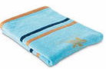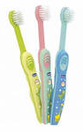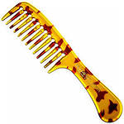  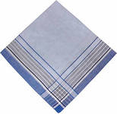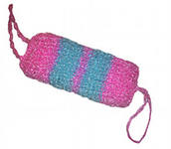 | 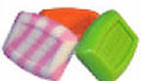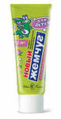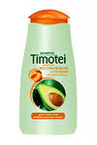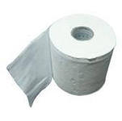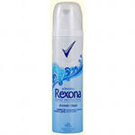

Физкультминутка «Пальчиковая гимнастика»
1. "Моем руки": ритмично потирать ладошки, имитируя мытьё рук.
Ах, вода, вода, вода! Будем чистыми всегда!
2. "Стряхиваем водичку с рук": пальцы сжать в кулачок, затем с силой выпрямить пальчики, как бы стряхивая водичку.
Брызги - вправо, брызги - влево! Мокрым стало наше тело!
3. "Вытираем руки": энергичные движения имитируют поочерёдное вытирание каждой руки полотенцем.
Полотенчиком пушистым,
Вытрем ручки очень быстро.

Игра «Что с чем дружит

– С чем дружит нос…, ногти…, волосы..., руки …, зубы…?

Манипуляции с предметами личной гигиены
- Убери носовой платок. Возьми зубную щетку и положи рядом с зубной пастой. Положи полотенце между зубной щеткой и зубной пастой. Возьми мыло и положи его под полотенце. Возьми мыло и положи его на мочалку. Посчитайте, сколько расчесок.
V.Закрепление изученного.
Учащимся раздаются фрагменты текста стихотворения К. Чуковского «Мойдодыр» (слайд 17,18)

Да здравствует мыло душистое,
И полотенце пушистое,
И зубной порошок,
И густой гребешок!

Задание: Прочитать текст про себя, подчеркнуть только предметы личной гигиены (или только средства).

Игра «Кто быстрее?» (слайд19)
На столах в беспорядке лежат предметы и средства личной гигиены. Учащиеся (две группы) должны положить отдельно предметы личной гигиены и средства личной гигиены.

Игра «Найди лишнее»
Мыло, мочалка, расчёска, зубная щётка, зубная паста, носовой платок, книга, ручка, тетрадь.

VI.Домашнее задание. (слайд 20 )
- Кого мы видим на картинке?
- Чтобы крепко подружиться с Мойдодыром, нам нужно нарисовать его портрет.
Задание: Учащимся раздаются листы с контурами рисунка, на доске образец для раскрашивания, надо запомнить использованные цвета, потом образец убирают, и по памяти учащиеся раскрашивают рисунок.

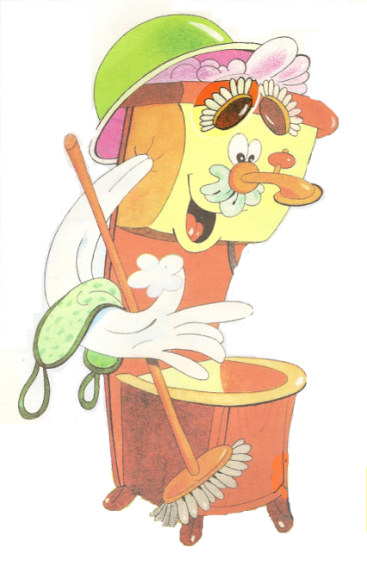

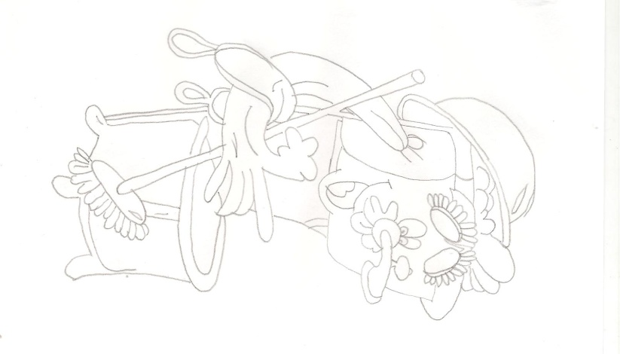

VII. Итог урока, выставление оценок. (слайд21)
- Какое главное правило личной гигиены?
- Назовите предметы и средства личной гигиены.

Каждый твёрдо должен знать:
Здоровье надо сохранять!
Нужно правильно питаться,
Нужно спортом заниматься.
Руки мыть перед едой,
Зубы чистить, закаляться,
Всегда дружить с водой.
И тогда все люди в мире
Долго-долго будут жить.
И запомни, ведь здоровье
В магазине не купить!

-Ребята, невозможно быть чистым без предметов и средств личной гигиены!
-Спасибо, вы все молодцы!

